

**Universidad Americana**

Facultad de Ingeniería y Arquitectura

*Cálculo Científico en Python*

**Autores:**

Andrés Ernesto Castillo Rothschuh

Fátima Marie Zogaib Gradiz

Managua, Nicaragua

18 de Marzo 2025

**Introducción**

El cálculo científico en Python es una disciplina que permite resolver problemas matemáticos y computacionales mediante el uso de herramientas especializadas. Gracias a su sintaxis sencilla y su potente ecosistema de bibliotecas, Python se ha convertido en uno de los lenguajes más utilizados para el análisis numérico, la simulación de sistemas complejos y la manipulación de grandes volúmenes de datos. Con bibliotecas optimizadas como NumPy, SciPy y SymPy, Python facilita la resolución de ecuaciones matemáticas, la optimización de procesos y el análisis estadístico, permitiendo a investigadores y desarrolladores abordar problemas de alta complejidad de manera eficiente.

Uno de los casos más notables del uso de Python en el cálculo científico es la generación de la primera imagen de un agujero negro por el Event Horizon Telescope (EHT). NumPy desempeñó un papel clave en el procesamiento de enormes cantidades de datos astronómicos, permitiendo la manipulación eficiente de matrices y el desarrollo de algoritmos avanzados para la reconstrucción de imágenes.

**Importancia**

Python se ha convertido en un estándar para el cálculo científico debido a su facilidad de uso, sintaxis clara y la gran cantidad de bibliotecas especializadas disponibles. Su aplicación permite:

* Resolver problemas complejos de manera eficiente.
* Automatizar cálculos repetitivos.
* Facilitar el análisis de grandes volúmenes de datos.
* Integrarse con otras herramientas y lenguajes de programación.

**Librerias Comunes y Ejemplos**

Algunas de las bibliotecas más utilizadas para el cálculo científico en Python incluyen **NumPy** y **SciPy.**  Estas bibliotecas son ampliamente utilizadas en ciencia de datos y otras disciplinas científicas debido a su eficiencia en el manejo de grandes conjuntos de datos numéricos y matrices.

**NumPy**

* Manejo de arreglos multidimensionales.
* Operaciones matemáticas rápidas.
* Manipulación de datos numéricos de manera eficiente.

**Scipy**

Amplía las funcionalidades de NumPy al ofrecer una amplia gama de algoritmos numéricos.

* Cálculos matemáticos avanzados
* Herramientas para aplicaciones científicas (optimización, álgebra lineal, integración, interpolación, entre otros)

La combinación de NumPy y SciPy permite a los desarrolladores y científicos abordar problemas complejos de manera eficiente, desde el procesamiento de imágenes hasta el análisis de datos biomédicos. Además, al ser de código abierto y contar con una amplia comunidad de desarrolladores, estas bibliotecas reciben actualizaciones y mejoras constantes, asegurando su relevancia y eficacia en el ámbito científico.

Ejemplo de uso:

**Medidas de dispersión**

Las medidas de dispersión son estadísticas que indican cuánto se alejan los datos de un conjunto de valores respecto a su valor central o promedio. Estas medidas se utilizan para analizar la variabilidad o heterogeneidad de los datos.

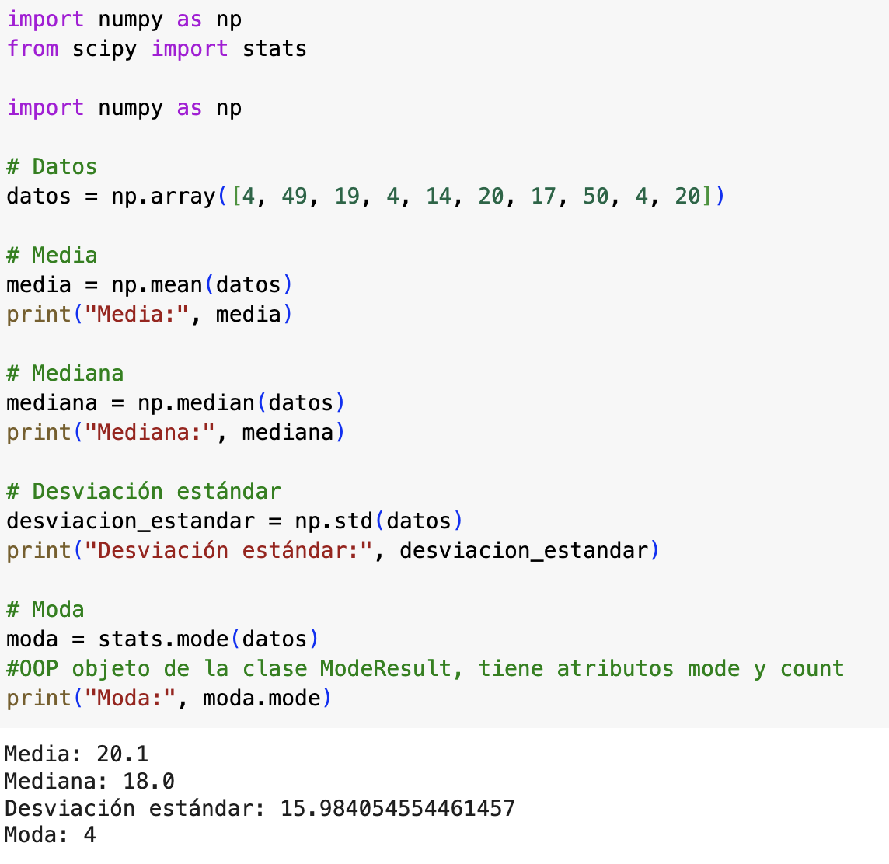

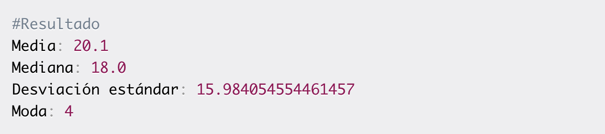

Aquí se define una lista de datos llamada "data".La media, mediana y desviación estándar de los datos se calculan utilizando las funciones "mean", "median" y "std" de NumPy. Nótese que para el caso de la moda recurrimos a SciPy.

La media es la suma de todos los valores dividida por el número de valores, la mediana es el valor que se encuentra en el centro de un conjunto de datos ordenados, y la desviación estándar mide la cantidad de variabilidad o dispersión en los datos. La moda por su parte, es el valor que más se repite en la serie.

**Generación de la imagen del agujero negro de M87**

El Event Horizon Telescope (EHT) capturó más de **350 terabytes de datos diarios**, almacenados en discos duros con helio, lo que representó un desafío monumental en el procesamiento de datos astronómicos. **NumPy fue fundamental** en esta tarea, sirviendo como la base del paquete **eht-imaging**, utilizado para la simulación y reconstrucción de imágenes a partir de datos de interferometría de base muy larga (VLBI).

Gracias a NumPy, los científicos pudieron **procesar y analizar grandes volúmenes de datos** con eficiencia, optimizando operaciones numéricas esenciales para la reconstrucción de la imagen. Además, facilitó la implementación de algoritmos avanzados en múltiples equipos independientes, permitiendo **verificar la consistencia de los resultados** antes de generar la imagen final. Este enfoque garantizó la precisión y fiabilidad de la primera imagen de un agujero negro, un logro histórico en la astronomía.

Parte del proceso que se hizo para generar el codigo en Pyhton usando NumPy

1. Se generan **datos simulados** de señales captadas por las 8 antenas del EHT, representadas como números complejos (ondas de radio con fase y amplitud).

2. Se calcula el **promedio de las señales** para reducir el ruido de interferencia.

3. Se aplica la **Transformada de Fourier** para convertir las señales de dominio temporal a dominio de frecuencia.

4. Se **normalizan** los valores para generar una representación visual en escala de intensidad.

**Aplicaciones en la Vida Real**

El cálculo científico en Python se utiliza en diversos campos, incluyendo:

* **Ingeniería**: Simulaciones y análisis estructural.
* **Física**: Modelado de fenómenos naturales.
* **Medicina**: Análisis de datos biomédicos.
* **Finanzas**: Modelado de riesgos y predicciones.
* **Astronomía**: Procesamiento de datos, como en el EHT, donde NumPy permitió manejar grandes volúmenes de información y Matplotlib ayudó en la visualización de la imagen del agujero negro.

**Conclusión**

Python es esencial en el cálculo científico por su versatilidad y potentes bibliotecas. La imagen del agujero negro de M87 demuestra su impacto en la ciencia, con NumPy liderando el procesamiento de datos y visualización. Este avance, logrado por más de 200 científicos y tecnologías innovadoras, reafirma el papel de Python en la investigación y el descubrimiento científico.

**Referencias**

Torres, A. (2023, Marzo). Guía de cálculo científico en Python. Matemáticas en SciPy y NumPy explicadas con ejemplos. FreeCodeCamp.org. [https://www.freecodecamp.org/espanol/news/funciones-en-python-introduccion/](https://www.google.com/url?q=https%3A%2F%2Fwww.freecodecamp.org%2Fespanol%2Fnews%2Ffunciones-en-python-introduccion%2F)

IBM Technology. (2023, July). NumPy vs SciPy. YouTube. <https://www.youtube.com/watch?v=l3s-_8uTBVA>

NumPy - Case Study: First Image of a Black Hole. (n.d.). Numpy.org. [https://numpy.org/case-studies/blackhole-image/](https://www.google.com/url?q=https%3A%2F%2Fnumpy.org%2Fcase-studies%2Fblackhole-image%2F)